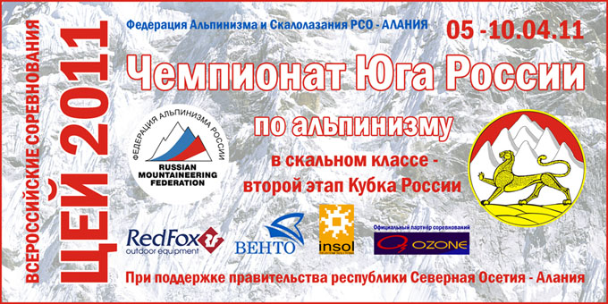
УТВЕРЖДАЮ:

президент ФАиС
РСО-Алания
Хамицаев К.Б.

Регламент проведения Чемпионат Юга России (зональные соревнования), класс скальный - 2 этап Кубка России
1. Классификация соревнований
Соревнования являются личными, рейтинговыми с подведением командного зачета среди сборных команд субъектов ЮФО и проводятся с целью:
- популяризации и развития лазания на естественном рельефе в ЮФО;
- повышения спортивного мастерства ЮФО спортсменов;
- получения спортсменами рейтинговых очков;
- выявления сильнейших спортсменов – кандидатов в сборную команду ЮФО;
2. Место и сроки проведения соревнований
Место проведения: Республика Северная Осетия-Алания, Цейское ущелье.
Сроки проведения: 5 – 10 апреля 2011г.
3. Организаторы и проводящие организации
- Министерство по спорту, туризму и молодежной политике РФ
- ФГУ ЦСП
- Правительство Республики Северная Осетия-Алания
- Федерация альпинизма России
- Федерация альпинизма и скалолазания Республики Северная Осетия-Алания
Непосредственное проведение соревнований возлагается на Главную судейскую коллегию, утвержденную Правлением ФАиС РСО-Алания.
4. Требования к участникам соревнований и условия их допуска
Соревнования проводятся среди мужчин и женщин:
К участию в соревнованиях допускаются сборные команды субъектов ЮФО.
Участники команд должны быть не моложе 16 лет по году рождения.
В составе команд субъектов Российской Федерации на соревнования должны быть командированы судьи. Судьи должны иметь квалификацию не ниже 2-й категории и включены в предварительную заявку команды.
Общее количество участников – 70 человек, в том числе 50 спортсменов, 5 тренеров и 15 судей.

5. Программа соревнований
Программа соревнований:
05 апреля – заезд участников и судей,
- работа мандатной комиссии с16.00 до 21.00;
- жеребьевка, заседание Главной судейской коллегии в 21.30.
06 апреля – открытие соревнований

Расписание стартов |  | Возрастная группа | Спортивная дисциплина | Комплекты медалей
06 апреля | Квалификация  Финал | мужчины,  женщины | Связки | 2
07 апреля | Квалификация  Финал | -«- | Индивидуальное лазание | 2
08 апреля | Квалификация  Финал | -«- | Серия трасс | 2
09 апреля | Квалификация  Финал | -«- | Парные гонки | 2
10 апреля | Награждение Закрытие  Резервный день. Разъезд участников | -«- |  | 8
Жеребьевка по правилам соревнований в каждом виде.
По решению ГСК программа соревнований может быть изменена.
6. Условия подведения итогов
Победители и призеры в каждом виде программы личных соревнований определяются в соответствии Правилами соревнований.
Утвержденные протоколы соревнований представляются на бумажном и электронном носителях в Департамент государственной политики развития спорта высших достижений Минспорттуризма России и в курирующее Управление ФГУ ЦСП не позднее, чем через 10 дней после их окончания.

7. Награждение
Победители и призеры в каждом виде программы награждаются памятными призами, медалями и дипломами.
Организаторы соревнований, а также спонсоры и другие организации могут учреждать дополнительные призы.

8. Условия финансирования
Финансирование спортивных мероприятий осуществляется в соответствии с нормативно-правовым актом Минспорттуризма России, регламентирующим финансовое обеспечение спортивных мероприятий за счет средств федерального бюджета на 2011 год.
Дополнительное финансирование, связанное с организационными расходами по подготовке и проведению соревнований, обеспечивается за счет местных бюджетов, внебюджетных средств других участвующих организаций, заявочных взносов.
9. Заявки на участие
Предварительные заявки с указанием фамилий, возраста, квалификации спортсменов и видов программы, в которых они предполагают участвовать, подаются не позднее 01 апреля 2011г. в ФАиС РСО-Алания (12345@fsmo.ru) организаторам соревнований.
Подавшим заявку необходимо получить подтверждение, что заявка принята.
Руководители команд представляют в мандатную комиссию 05 апреля с 16.00 до 21.00 (по месту проведения соревнований) следующие документы:
- оригинал именной заявки, заверенный печатью врача;
- паспорт;
- договор о страховании (оригинал) на каждого участника соревнований.
Заявка должна быть подписана руководителем органа исполнительной власти субъекта Российской Федерации в области физической культуры и спорта и руководителем регионального отделения ФАР.
Справки: тел. 89100023050

